Automatizační cvičení

|  |  |  |  |  |
| --- | --- | --- | --- | --- |
| **A4** | 207 – Základy modelování na AP Meda 4T | | | |
| Paikrt Zdeněk | |  | 1/ | Známka: |
| 27.11.2019 | | 4.12.2019 |  | Odevzdáno: |

Zadání:

1. s1 = 4,2 s0 = 1,6
2. s1 = 1,7 s0 = 1,2
3. k-1 = 0,07

Úprava rovnic:

$4,2y_{\left(t\right)}^{'}+1,6y_{\left(t\right)}=u_{\left(t\right)}$

$$4,2y_{\left(t\right)}^{'}=u_{\left(t\right)}-1,6y_{\left(t\right)}$$

$$y_{\left(t\right)}^{'}=0,238u_{(t)}-0,381y_{(t)}$$

$1,7y_{\left(t\right)}^{'}+1,2y_{\left(t\right)}=u_{\left(t\right)}$

$$1,7y_{\left(t\right)}^{'}=u_{\left(t\right)}-1,2y_{\left(t\right)}$$

$$y_{\left(t\right)}^{'}=0,588u_{\left(t\right)}-0,706y_{\left(t\right)}$$

$y_{\left(t\right)}=0,07\int{u_{\left(t\right)}∙dt}$

$$y_{\left(t\right)}^{'}=0,07u_{(t)}$$

Postupy:

Postup při zapojování:

1. Navrhneme schéma podle seznamu možných variant zapojení simulačního schéma.

(viz. příloha obr. 2)

1. Vybereme, které moduly na AP Mega 4T využijeme. Potenciometr označujeme pomicí písmene Pxy, kde x je číslo modulu a y je číslo potenciometru. Integrovaný obvod označujeme písmenem Bx, kde x je číslo modulu. Operační zesilovače označujeme písmenem Ax, kde y je číslo modulu.
2. Podle schématu propojíme vodiči s pomocí schématů od AP Mega 4T. (viz. příloha obr. 1 a obr. 3)
3. Po zkontrolování správnosti zapojení zapneme počítač pomocí „~“.
4. Po nastavení (viz. postup níže) stiskneme tlačítko R = řešení a počkáme než se na osciloskopu vykreslí průběh.

Postup při nastavování:

1. Přepneme AP Mega 4T do programovacího režimu pomocí tlačítka s označením „G“.
2. Zapneme počítací napětí na +10V.
3. Pomocí V-metru nastavíme hodnoty potenciometrů nahrubo. Odpor odvozujeme z napětí z známé vlastnosti 10V≈koeficient 1.
4. Po hrubém nastavení přepneme počítací napětí na komenzačního můstku.
5. Vstup V-metru uzemníme a pomocí kompenzačního potenciometru vyrovnáme výchylku na 0 a zjistíme drift nuly z ciferníku tohoto potenciometru (Obvykle -0.075) mnou zjištěný drift byl -0.074.
6. Teď zase budeme nastavovat potenciometry, ale k hodnoté koeficientu budeme přičítat drift nuly. Zjištěnou hodnotu budeme nastavovat na kompenzačním potenciometru a měnením potenciometru opět vyrovnáme výchylku na 0.

Schéma modelů:

1. 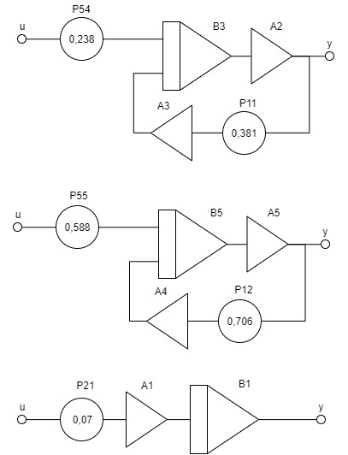





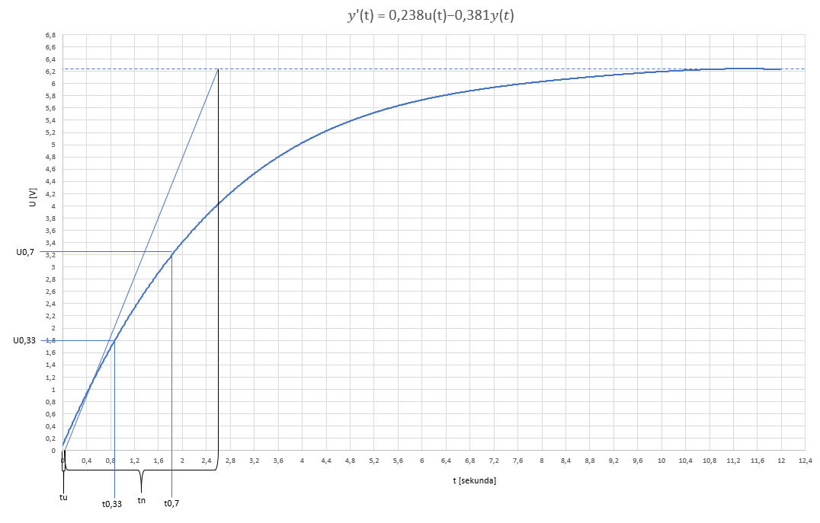Graf:

$y_{\left(t\right)}^{'}=0,238u_{(t)}-0,381y_{(t)}$

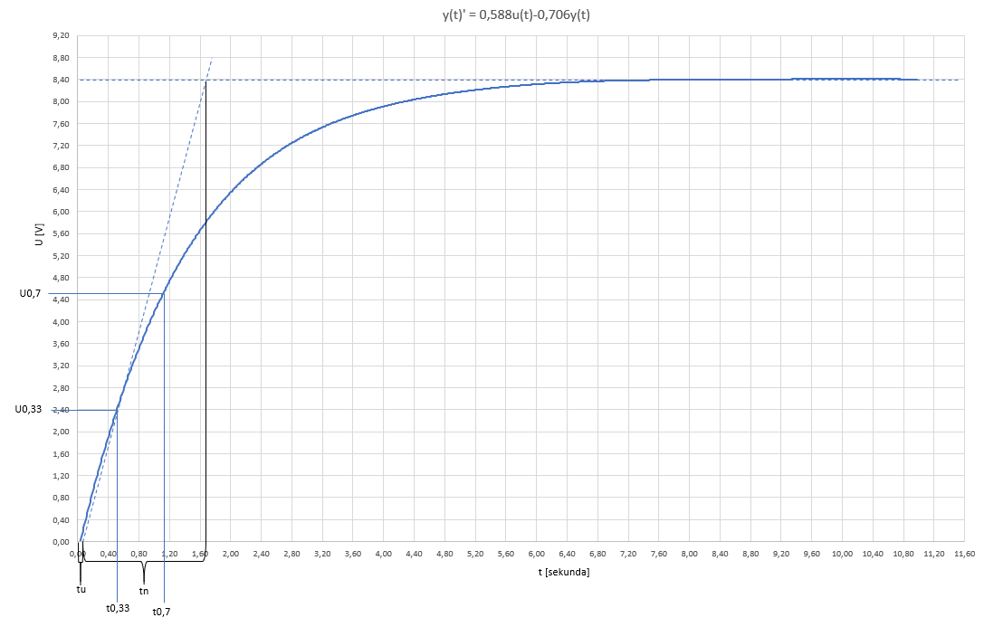

$y_{\left(t\right)}^{'}=0,588u_{\left(t\right)}-0,706y_{\left(t\right)}$

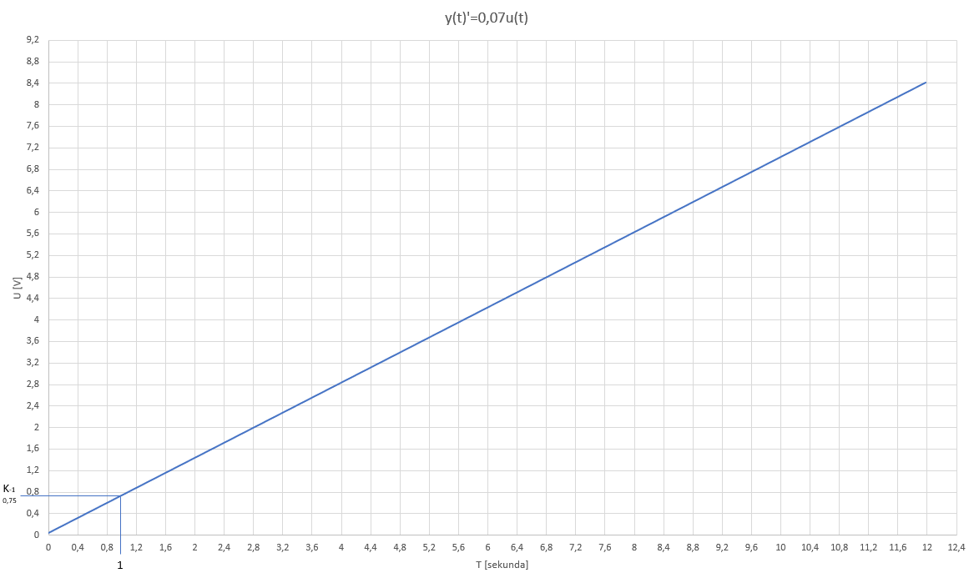

$y_{\left(t\right)}^{'}=0,07u_{(t)}$

Závěr:

Z mých zkušebních výpočtů jsem zjistil že grafy odpovídají teoreitcké hodnotě, ale i tak se hodnoty trochu liší.

Přílohy: 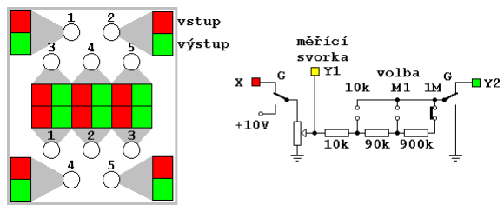

*Obr. 1 Panel s potenciometry.*

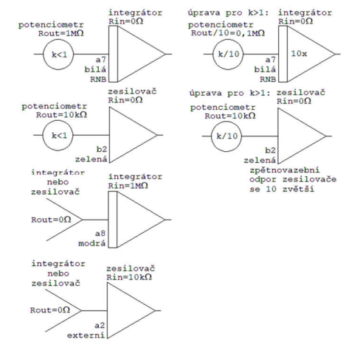

*Obr. 2 možnosti zapojení*

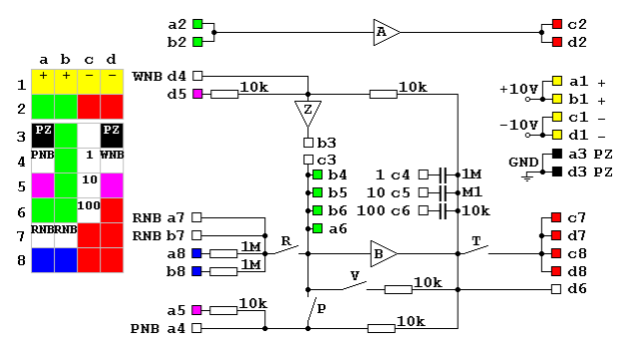

*Obr. 3 vývody na modulu s integrátory a operačními zesilovači*